К 205-летию со дня рождения Великого русского поэта Михаила Юрьевича Лермонтова 27 и 29 ноября 2019 года в читальном зале нашей библиотеки для студентов колледжа из учебных групп: Л-9-11 (преподаватель Никольская Л.А.); С-9-12 и С-9-13 (преподаватель Халиуллина Н.Ф.) был проведен заведующей библиотекой Австер С.Б. и библиографом Николаевой Н.А. выпуск устного журнала о жизни и творчестве М.Ю. Лермонтова.
Одна из станиц этого устного журнала была посвящена любовной лирики великого поэта и женщинам, которых он любил и которые вдохновляли его на создание гениальных стихов.

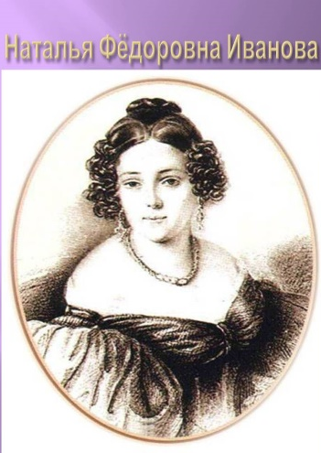

Студенты колледжа, учувствовавшие в данном мероприятии, узнали для себя много интересного о жизни и творчестве М.Ю. Лермонтова.
